UNIVERSITATEA TEHNICĂ A MOLDOVEI

FACULTATEA CALCULATOARE, INFORMATICĂ ȘI MICROELECTRONICĂ
CATEDRA CALCULATOARE

Lucrarea de laborator Nr 1
la disciplina:
BAZE DE DATE
la tema: „Administrarea comenzilor de pe platforma de e-commerce”

A realizat: st. gr. CR-231 Pavalache Victor
A verificat: Conf.Univ. Dr. Mihai Perebinos

Chișinău 2025
Cuprins
Capitolul I. Introducere în SGBD
1.1 Concepția de Bază de Date
1.2 Gestiunea Bazelor de Date
Capitolul II. Sarcina și Domeniul de Studiu
2.1 Scopul și obiectivele sarcinii
2.2 Descrierea Domeniului de Studiu
2.3 Diagrama UML a aplicației
2.4 Caracteristicile informaționale ale SAPI
Capitolul III. Introducere în Programare Web
3.1 HTML – Prezentare
3.2 Limbaje de Scriptare
3.3 PHP – Reprezentare
3.4 Serverul Web Apache
3.5 Administrarea Bazelor de Date cu MySQL
Capitolul IV. Structura Bazei de Date
4.1 Machetul BD
4.2 Tabelul users_login_info
4.3 Tabelul orders
4.4 Tabelul products
4.5 Schema ER a BD
Capitolul V. Structura Site-ului
5.1 Scopul site-ului
5.2 Descrierea site-ului
Bibliografie

Capitolul I Introducere în SGBD

1.1 Concepţia de Bază de Date
O bază de date reprezintă un ansamblu de date integrat, anume structurat şi dotat cu o descriere a acestei structuri. Descrierea structurii poartă numele de dicţionar de date sau metadate şi crează o interdependenţă între datele propriu-zise şi programe.
Datele dintr-o bază de date pot fi structurate pe 3 niveluri, în funcţie de categoria de personal implicată:
- nivelul conceptual (global) – exprimă viziunea administratorului bazei de date asupra datelor. Acestui nivel îi corespunde structura conceptuală (schema) a bazei de date, prin care se realizează o descriere a tuturor datelor, într-un mod independent de aplicaţii, ce face posibilă administrarea datelor.
- nivelul logic – exprimă viziunea programatorului de aplicaţie asupra datelor. La acest nivel se realizează o descriere a datelor corespunzătoare unui anumit program de aplicaţie.
- nivelul fizic – care exprimă viziunea inginerului de sistem asupra datelor. Corespunde schemei interne a bazei de date prin care se realizează o descriere a datelor pe suport fizic de memorie.
Se cunosc mai multe tipuri de baze de date după modul de organizare, modul de dispunere pe suport magnetic a informaţiei şi a elementelor componente:
- modele primitive – datele sunt organizate la nivel logic în fişiere, structura de bază este înregistrarea, mai multe înregistrări fiind grupate în structuri de tip fişier;
- baze de date ierarhice – legăturile dintre date sunt ordonate unic, accesul se face numai prin vârful ierarhiei, un subordonat nu poate avea decât un singur superior direct şi nu se poate ajunge la el decât pe o singură cale;
- baze de date în reţea – datele sunt reprezentate ca într-o mulţime de ierarhii, în care un membru al ei poate avea oricâţi superiori, iar la un subordonat se poate ajunge pe mai multe căi;
- baze de date relaţionale – structura de bază a datelor este aceea de relaţie – tabel, limbajul SQL (Structured Query Language) este specializat în comenzi de manipulare la nivel de tabel. Termenul relaţional a fost introdus de un cercetător al firmei IBM dr. E. F. Codd în 1969 cel care a enunţat cele 13 reguli de bază necesare pentru definerea unei baze de date relaţionale. Baza de date relaţională reprezintă o mulţime structurată de date, accesibile prin calculator, care pot satisface în timp minim şi într-o manieră selectivă mai mulţi utilizatori. Această mulţime de date modelează un sistem sau un proces din lumea reală şi serveşte ca suport unei aplicaţii informatice;
- baze de date distribuite – sunt rezultatul integrării tehnologiei bazelor de date cu cea a reţelelor de calculatoare. Sunt baze de date logic integrate, dar fizic distribuite pe mai multe sisteme de calcul. Integrarea bazei de date distribuite se face cu ajutorul celor 3 tipuri de de scheme care sunt implementate:
    - schema globală – defineşte şi descrie toate informaţiile din baza de date distribuită în reţea;
    - schema de fragmentare – descrie legăturile dintre o colecţie globală şi fragmentele sale. Ea este de tipul unu la mai mulţi şi are forma unei ierarhii;
    - schema de alocare – descrie modul de distribuire a segmentelor pe calculatoarele (nodurile) din reţea. Fiecare segment va avea o alocare fizică pe unul sau mai multe calculatoare. Schema de alocare introduce o redundanţă minimă şi controlată: un anumit segment se poate regăsi fizic pe mai multe calculatoare.

1.2 Gestiunea Bazelor de Date
Sistemele de gestiune a bazalor de date (SGBD) sunt sisteme informatice specializate în stocarea şi prelucrarea unui volum mare de date, numărul prelucrărilor fiind relativ mic.
Termenul de bază de date se va referi la datele de prelucrat, la modul de organizare a acestora pe suportul fizic de memorare, iar termenul de gestiune va semnifica totalitatea operaţiilor ce se aplică asupra datelor din baza de date.
Un SGBD trebuie să asigure următoarele funcţii:
- definirea – crearea bazei de date;
- introducerea (adăugarea) datelor în baza de date;
- modificarea unor date deja existente în baza de date;
- ştergerea datelor din baza de date;
- consultarea bazei de date – interogare/extragerea datelor.
În plus un SGBD mai asigură şi alte servicii:
- interfaţă cât mai atractivă pentru comunicare cu utilizatorul;
- tehnici avansate de memorare, organizare, accesare a datelor din baza de date;
- utilitare încorporate: sistem de gestiune a fişierelor, liste, tabele etc.;
- “help” pentru ajutarea utilizatorului în lucrul cu baza de date.
Un SGBD trebuie să asigure următoarele activităţi:
- definirea şi descrierea structurii bazei de date – se realizează printr-un limbaj propriu, limbaj de definire a datelor (LDD), conform unui anumit model de date;
- încărcarea datelor în baza de date – se realizează prin comenzi în limbaj propriu, limbaj de manipulare a datelor (LMD);
- accesul la date – se realizează prin comenzi specifice din limbajul de manipulare a datelor. Accesul la date se referă la operaţiile de interogare şi actualizare.
Interogarea este complexă şi presupune vizualizarea, consultarea, editarea de situaţii de ieşire (rapoarte, liste, regăsiri punctuale).
Actualizarea presupune 3 operaţiuni: adăugare, modificare efectuate prin respectarea restricţiilor de integritate ale BD şi ştergere;
- întreţinerea bazei de date – se realizează prin utilitare proprii ale SGBD;
- reorganizarea bazei de date – se face prin facilităţi privind actualizarea structurii de date şi modificarea strategiei de acces. Se execută de către administratorul bazei de date;
- securitatea datelor – se referă la asigurarea confidenţialităţii datelor prin autorizarea şi controlul accesului la date, criptarea datelor.
Evidenţiem următoarele funcţii ale unui SGBD.
- funcţia de descriere a datelor – se face cu ajutorul LDD, realizându-se descrierea atributelor din cadrul structurii BD, legăturile dintre entităţile BD, se definesc eventualele criterii de validare a datelor, metode de acces la date, integritatea datelor. Concretizarea acestei funcţii este schema BD.
- funcţia de manipulare – este cea mai complexă şi realizează actualizarea şi regăsirea datelor.

Capitolul II. Sarcina şi Domeniul de Studiu

2.1 Scopul si obiectivele sarcinii:
Scopul: Dezvoltarea unei pagini de administrator și a unei pentru client, pentru a plasa comenzi și a vizualiza statistici. De asemenea mutarea logicii bazei de date de la nivelul local, la nivel de server (MySQL), care permite un nivel de acces diferit pentru client și pentru administrator.
Obiectivele generale:
- Obiectivul 1:
Crearea unei baze de date MySQL și rularea ei pe un port anumit
- Obiectivul 2:
Crearea unui API care procesează cererile din partea clientului și administratorului

Obiectivele Clientului:
- Obiectivul 1:
Posibilitatea de a plasa comenzi
- Obiectivul 2:
Posibilitatea de a-și vedea toate comenzile plasate

Obiectivele Administratorului:
- Obiectivul 0:
Posibilitatea de a face operații CRUD cu baza de date
- Obiectivul 1:
Posibilitatea de a vedea istoricul comenzilor unui utilizator, știindu-i doar numele
- Obiectivul 2:
Vizualizarea raportului de comenzi în procesare și a celor finisate
- Obiectivul 3:
Vizualizarea evoluției zilnice a comenzilor (numărul de comenzi pe zi, dintr-o perioadă anumită)
- Obiectivul 4:
Vizualizarea numărului de utilizatori noi înregistrați pe zi (dintr-o perioadă anumită)
- Obiectivul 5:
Vizualizarea popularității produselor dintr-o perioadă anumită (numărul de comenzi pentru fiecare produs)

2.2 Descrierea Domeniului de Studiu
Aplicațiile de comerț sunt un domeniu cu cerințe specifice, care duc cont atât de prezentarea produselor, cât și de cât de repede utilizatorul poate comanda ceva, fără multe distrageri. De asemenea este nevoie de un sistem automat de gestiune a datelor, care să permită citirea și scrierea datelor în cel mai eficient mod, pentru rezultate cât mai rapide pentru clienți. Luând asta în considerare, au fost create următoarele entități pentru aplicație:
    - Clienți
Subdomeniul dat reprezintă o colecţie organizată de date despre utilizatorii care s-au conectat pe platformă.
    - Comenzi
Subdomeniul dat prezintă o colecţie organizată de date despre comenzile ce au fost plasate pe platformă
- Produse
Subdomeniul dat prezintă o colecţie organizată de date care furnizează informatiile referitor la produsele valabile pentru cumpărare pe platformă

2.3 Diagrama UML a aplicației:
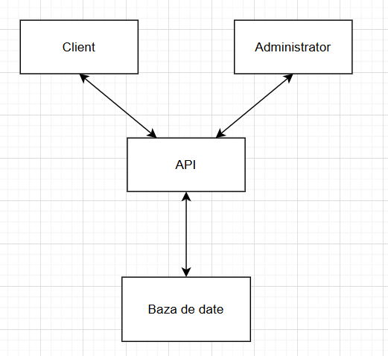

2.4 Caracteristicile informationale ale SAPI
Clienți:
a) Ieșiri informaționale:
1. Informațiile de logare:
Numele de utilizator

Comenzi:
a) Ieșiri informaționale:
1. Informația de bază pentru o comandă
Clientul | Finisată sau nu | Produsele

b)Interogări
1. Lista comenzilor finisate pentru un client
Comanda | Produsele | Clientul

Produse:
a) Ieșiri informaționale:
4. Lista produselor disponibile
Nr | Nume | Pret

b)Interogări
3. Numele și prețul produsului cu nr specific
Nr | Nume | Pret

Restricții:
1. O comandă poate avea un singur client
2. O comanda conține o listă cu unul sau mai multe produse
3. Fiecare comandă are un id unic
4. Fiecare client are un id unic

Capitolul III Introducere Programare WEB

3.1 HTML Prezentare

Limbajul pentru hipertexte, in engleza Hipertext Markup Language (HTML), a fost initial dezvoltat de catre oamenii de stiinta ca o unealta utilizata la partajarea documentelor in intreaga comunitate stiintifica internationala care utiliza si utilizeaza Internetul. Pentru a publica informatii care sa fie distribuite global in Internet este necesar un limbaj universal de scriere a acestora, limbaj care sa fie potential inteles de toate computerele din Internet. Limbajul folosit in acest sens de catre World Wide Web este HTML (Hipertext Markup Language).
HTML se aseamana cu modalitatile de formatare a textelor de la un procesor de texte uzual in sensul ca adauga textului ce se doreste a fi publicat, informatii de formatare si permite inglobarea si altortipuri de informatii (imagini, sunete etc). Toate acestea indica modul de afisare (prezentare) pentru programele capabile sa inteleaga aceste informatii. Ceea ce il deosebeste de toate celelalte formate ale procesoarelor de texte este faptul ca un document HTML este un document ce contine informatie in format text-pur (numai caractere ASCII) in timp ce procesoarele de texte folosesc formate particulare. Astfel, un document HTML pote fi afisat (prezentat) de un numar mare de programe de navigare (browsere Web) care ruleaza pe un mare numar de platforme. Documentele HTML pot fi create cu un editor de texte sau cu editoare HTML care permit crearea vizuala (WYSIWYG) rezultind insa tot documente in format text-pur. Limbajul HTML da autorilor posibilitatea :
-Sa publice documente cu headere, texte, tabele, liste, fotografii etc;
-Sa regaseasca on-line informatii prin intermediul hiperlink-urilor accesate printr-un simplu click de mouse;
-Sa proiecteze formulare pentru realizarea tranzactiilor cu servere aflate la distanta pentru cautari de informatie sau pentru activitati specifice comertului;
-Sa includa foi de calcul tabelar, clipuri video, sunete si alte aplicatii direct in documente.
Limbajul HTML are patru caracteristici principale:
1.Foloseste un marcaj descriptiv pentru a indica diversele actiuni ce trebuie executate. Aceasta inseamna ca parti ale documentului descris de HTML sunt marcate cu nume descriptive, ca de exemplu <CHAPTER> sau <TITLE> care sunt aplicabile oricarei portiuni de date corespunzatoare din document.
2. Defineste structuri de documente ierarhice si legaturi intra- si inter-documente. O legatura este o relatie unara intre doua elemente ale unui document. Structura unui document este insotita de astfel deee legaturi intre elementele sale.
3. Limbajul HTML este guvernat de o descriere formala. HTML are o descriere a tipului documentului (Document Type Definition DTD) care stabileste specificatiile formale ale limbajului. DTD stabileste sintaxa limbajului, descrie fiecare element individual al unui document scris in limbajul HTML, defineste atributele permise pentru fiecare element si descrie modelul datelor continute in fiecare element. In corelatie cu informatiile despre elemente, DTD ofera definitii pentru entitatile externe ce pot fi referite in HTML.
4. Atit specificatiile limbajului cit si limbajul insusi pot fi citite si de om dar si de computer. Datorita faptului ca elementele de marcare sunt separate de text prin siruri de delimitare alcatuite din caractere tiparibile, textul si marcajele pot coexista.
HTML este un limbaj bazat pe SGML (Standard Generalized Markup Language). SGML este un standard international (ISO-8879) aprobat in 1986.
SGML ofera o modalitate de a reprezenta structura documentelor si hyper-documentelor. Este totodata si o cale de a codifica hyper-documentele astfel ca acesta sa poata fi interschimbate asemanator procesului de interschimbare a unor documente in cazul mai multor autori care colaboreaza utilizind platforme diferite aflate la distanta.
SGML este un sistem complex de descriere a documentelor. Este utilizat pentru descrierea structurii generale a diferitelor tipuri de documente fara sa fie un limbaj de descriere a paginii. Principala preocupare a SGML se rasfringe asupra continutului documentului, nu asupra aspectului sau.
Deci, in virtutea trasaturilor mostenite de la SGML, HTML este un limbaj pentru descrierea documentelor structurate. Teoria din spatele acestui limbaj se bazeaza pe faptul ca majoritatea documentelor au elemente comune si ca daca definesti un set de elemente, poti marca elementele documentului cu etichetele corespunzatoare.
Majoritatea etichetelor HTML arata sub forma:
<NUME ETICHET{> Textul afectat de eticheta </NUME ETICHET{> si indica navigatorului elemente de structura documentului, formatare, hypertext sau alte elemente. Documentele HTML contin doar textul propriu-zis si etichetele HTML iar sursa lor poate fi usor vazuta din orice navigator.
Diferenta majora dintre procesoarele de texte si procesoarele HTML este ca acesta din urma nu se preocupa de cum anume vor aparea pe ecran elementele documentului. Cu foarte putine exceptii, HTML nu descrie modul de prezentare al documentului ca un intreg. El ofera (deocamdata) un suport redus in stabilirea plasamentului sau felului in care vor fi afisate elementele documentului. Proiectantii HTML au ales intentionat aceasta varianta, motivul fiind acela ca nu se cunosc posibilitatile platformei pe care va fi vazut documentul (dimensiunea ecranului, fonturile instalate, etc). Prin separarea structurii documentului de felul in care este afisat se ofera o mai mare libertate programului care intelege HTML si afiseaza documentul. Acesta poate sa ia hotariri privind formatarea documentului pe baza posibilitatilor platformei respective. Este ceea ce fac navigatoarele Web, in afara functiilor de comuniicare si aducere a documentelor de pe Net. Cind programul de navigare incarca un document HTML el citeste documentul in cautarea etichetelor HTML, formateaza textul si imaginea si le afiseaza pe ecran. Este motivul pentru care acelasi document HTML apare usor diferit cind este privit cu navigatoare diferite. Desi in aceasta faza de dezvoltare posibilitatile de formatare oferite sunt !nca destul de limitate, oferind un control destul de redus asupra formei documentului, avantajul faptului ca documentele pot fi transferate si vazute oriunde pe Net, independent de platforma si de programul de navigare folosit, a condus la raspindirea sa foarte rapida.
Orice versiune a HTML include elemente cum ar fi : text centrat sau aliniat drreapta, tabele, formule matematice, aliniere imagine si text. Extensiile, care au aparut in numar mare in ultima vreme, sunt seturi de etichete HTML introduse de diverse companii (in general cele producatoare de navigatoare) care permit autorilor de documente HTML sa evite o parte din constingerile standardului. Cele mai raspindite sunt extensiile Netscape si Internet Explorer.
Se pune insa intrebarea: De ce a fost preferat HTML pentru publicatii pe Web, cind pentru realizarea publicatiilor electronice exista mai multe tehnologii? Primul motiv este simplitatea. Al doilea ar fi acela ca permite formatarea textului ASCII cu etichete in format ASCII. Rezulta de aici o compresie buna, suport pentru legaturi hypertext si usurinta in a scrie programe de navigare pentru vizualizarea documentelor.

3.2 Limbaje de Scriptare

Baza comunicarii intre serverele si clientii Web, la nivel de aplicatie este asigurata de protocolul HTTP(HyperText Transfer Protocol). Protocolul HTTP este folosit in special pentru hipertext, dar este un protocol generic, putind sustine un sistem distribuit pentru managementul obiectelor de date. O caracteristica importanta a protocolului este independenta de platforma, diferitele calculatoare care comunica prin HTTP putind folosi diverse sisteme de operare si aplicatii hipertext.
Principalele concepte cu care lucreaza protocolul sunt cererea si raspunsul: un client Web trimite un mesaj(cererea) la un server. Mesajul contine identificatorul resursei dorite, dat sub forma unui URI(Uniform Resource Identifier), metoda de acces folosita, precum si o serie de meta-informatii care pot fi utile serverului. Raspunsul serverului cuprinde un cod indicind starea serverului dupa interpretarea cererii, un mesaj explicativ pentru codul de stare transmis, meta-informatiile care vor fi procesate de catre client si, eventual, un continut(resursa solicitata).
Standard de facto pentru interactiunea clientilor Web cu serverele Web, Common Gateway Interface se afla in prezent la versiunea 1.1. Un program CGI, denumit in mod uzual script, se executa pe serverul WWW fie in mod explicit, apelat din cadrul paginii printr-o directiva speciala, fie la preluarea informatiilor aflate in cadrul cimpurilor unui formular interactiv sau coordonatelor unei zone senzitive. CGI confera interactivitate paginilor Web, documentele HTML putind sa-si modifice in mod dinamic continutul si sa permita prelucrari sofisticate de date. Programele CGI pot oferi suport si la autentificarea utilizatorilor pe partea de server.
Programele CGI pot fi scrise in orice limbaj, fiind interpretate in cazul limbajelor PHP, Perl, Python, TCL sau compilate cum se intimpla pentru limbajul C si Delphi.
In conceperea unui script CGI trebuie respectate anumite reguli de baza:
-programul scrie datele spre a fi transmise navigatorului Web la iesirea standard
-programul genereaza anteturi care permit serverului Web sa interpreteze corect iesirea scriptului
Cele mai multe scripturi CGI sunt concepute pentru a procesa datele introduse in formulare. Un formular se defineste in XHTML folosindu-se marcatori specifici pentru afisarea continutului si introducerea datelor catre clienti, iar scriptul invocat si executat de serverul de Web, va prelua continutul acelui formular si-l va prelucra, returnind eventual rezultatele catre navigator.

3.3 PHP Reprezentare

PHP (PHP: Hypertext Prepocessor), cunoscut în versiunile mai vechi şi sub numele de PHP/FI (Personal Homepage/Form Interpreter), iniţial a fost gândit a fi o simplă aplicaţie CGI pentru interpretarea formularelor definte prin HTML şi procesate de un program scris într-un limbaj Perl, script shell, executat pe server. În cazul interfeţei CGI era necesară permisiunea de a rula programe pe server, ceea ce ducea la lacune în securitate şi în plus la disocierea de documentul HTML a programului care procesa datele.
PHP (în versiunea curentă PHP 5.0) reprezintă un pachet puternic care oferă un limbaj de programare accesibil din cadrul fişierelor HTML, limbaj asemănător cu Perl sau C, plus suport pentru manipularea bazelor de date într-un dialect SQL (dBase, Informix, MySQL, mSQL, Oracle, PostgreSQL, Solid, Sybase, ODBC etc.) şi acces la sisteme hipermedia precum Hyperwave. De asemeni, PHP suportă incărcarea fişierelor de pe calculatorul client: upload (standard propus de E. Nebel şi L. Masinter de la Xerox, descris în RFC 1867) şi oferă suport pentru cookies (mecanism de stocare a datelor în navigatorul client pentru identificarea utilizatorilor, propus de Netscape). Această aplicaţie este disponibilă gratuit pe Internet, pentru medii Unix şi mai nou pentru medii Windows (inclusiv sursele), integriându-se în popularul server Apache.
Istoria PHP-ului începe la sfârşitul anului 1994, când Rasmus Lerdorf dezvoltă prima versiune, ca proiect personal. PHP-ul este făcut public în debutul anului 1995 sub denumirea de Personal Home Page Tools, fiind considerat un analizor simplist care interpreta câteva macrouri ce puteau fi incluse în cadrul documentelor HTML, permiţând contorizarea accesului la paginile Web sau accesarea unei carţi de oaspeţi (guestbook). Analizorul a fost rescris la mijlocul aceluiaşi an şi denumit PHP/FI 2.0, unde FI era o alta aplicaţie scrisă de Rasmus Lenford, un interpreter de formulare HTML. A fost adăugat şi suportul pentru bazele de date mSQL şi astfel PHP/FI a început să aibă succes, fiind disponibil gratuit pe Web. Se estimează că la sfârşitul lui 1996 cel puţin 15 mii de site.uri Web utilizau PHP/FI, iar în anul 1997 numărul acestora era de 50 de mii.
Programatorii Zeev Suraski şi Andi Gutmans rescriu analizorul PHP şi noua aplicaţie formează nucleul versiunii PHP 3.0 care include o parte din vechile surse PHP/FI 2.0. Relativ recent, la începutul anului 2000, a fost facută publică versiunea PHP 4.0, utilizând puternicul motor de scriptare Zend şi oferind suport nu numai pentru servrul Apache ci şi pentru alte servere Web. De asemeni, PHP 4.0 oferă posibilitatea accesării documentelor XML via DOM.
Se estimează că numărul site-urilor care folosesc în prezent PHP este de peste un milion. Deja, pe Web, exista o multitudine de aplicaţii şi utilitare concepute în PHP, care se regăsesc grupate şi în aşa-numitul PEAR (PHP Extension and Add-on Repository).
PHP este un limbaj de script care funcţionează alături de un server Web.
Este de notat diferenţa cu alte limbaje script CGI scrise în limbaje precum Perl sau C: în loc de a scrie un program cu o multitudine de linii de comanda afişate în final într-o pagină HTML, veţi scrie o pagină HTML cu codul inclus pentru a realiza o acţiune precisă.
Codul PHP este inclus între tag-urile speciale de început şi de sfârşit care permit utilizatorului să treacă din "modul HTML" în "modul PHP". Faţă de alte limbaje script, precum Javascript, la PHP codul se execută pe serverul Web, nu in navigator(client Web). In consecinta, PHP poate obtine accesul la fisiere , baze de date si alte resurse inaccesibile programului JavaScript. Acestea contin bogate surse de continut dinamic care atrag vizitatorii. Dacă pe serverul Web se află un script similar, clientul nu va primi decât rezultatul execuţiei scriptului, fără a avea nici o posibilitate de acces la codul care a produs rezultatul. Vă puteţi configura serverul de Web să prelucreze (analizeze) toate fişierele HTML ca fişiere PHP. Astfel nu există nici un mijloc de a distinge paginile care sunt produse dinamic de paginile statice.
Limbajul PHP posedă aceleaşi funcţii ca alte limbaje permiţâind să se scrie scripturi CGI, să colecteze date şi să genereze dinamic pagini web sau să trimită şi să primească cookies. Marea calitate şi cel mai mare avantaj al limbajului PHP este suportul cu un număr mare de baze de date. A realiza o pagină web dinamic cu o baza de date este extrem de simplu. Limbajul PHP are deasemenea suport pentru diverse servicii server utiliziând protocoale precum IMAP, SNMP, NNTP, POP3 şi HTTP. Fiecare program PHP include doua linii speciale, care indica serverului PHP ca textul cuprins intre cele doua linii este alcatuit din instructiuni PHP.
<?php ?>
Practic aceste linii pot fi asimilate copertelor unei carti, care pastreaza unitatea programului PHP. Programele PHP executa trei categorii de operatii elementare:
-obtin date de la un utilizator executa prelucrari ale datelor, respectiv obtin accesul la datele stocate in fisiere si baze de date si le manipuleaza
-afiseaza date astfel incit un utilizator sa le poata vizualiza.
Pentru executarea unui script trebuie mai intii incarcat scriptul intr-un server unde este instalat PHP.Accesul la distanta la un server Linux sau Unix se poate face prin intermediul protocoalelor Telnet sau SSH, daca in prealabil se primeste autorizare de folosire a acestor protocoale de la administatorul de sistem pentru un anumit utilizator. Daca se foloseste un server Microsoft Windows situat in aceeasi retea locala ca si statia de lucru atunci este posibila alocarea de catre adimistratorul de retea a unei partitii de fisiere in acest scop.
In vederea incarcarii scriptului prin intermediul protocolului FTP adimistratorul de sistem trebuie sa furnizeze utilizatorilor autorizati urmatoarele informatii:
numele serverului gazda numele de utilizator si parola pentru deschiderea sesiunii de lucru prin intermediul protocolului FTP catalogul in care trebuie sa se gaseasca scripturile PHP localizatorul uniform de resurse(URL), pe care trebuie sa-l folositi pentru a obtine acces la scripturile PHP.
Dupa ce incarcarea scriptului PHP a fost realizata cu succes acesta se lanseaza in executie prin dechiderea unui navigator Web(client) cu adresa URL asociata scriptului PHP.

3.4 Serverul Web Apache

Serverul de Web Apache sta la baza a peste 60% din domenii, potrivit unui studiu Netcraft Web Server. Providerii de Internet si companiile de gazduire de aplicatii pe Web apeleaza deseori la Apache din cauza suportului sau pentru numeroase platforme, capabilitatilor de gazduire virtuala usor de implementat si modulelor sale care ii extind capabilitatile.
Caracteristica Apache Portable Routine(APR) optimizeaza capabilitatile precum administrarea proceselor pentru fiecare sistem de operare, dar permite serverului propriu-zis sa ignore distinctiile specifice fiecarei platforme. Acest lucru a imbunatatit performanta si stabilitatea implementarilor Windows, prin eliminarea emulatorului. Mai mult APR este accesibil si dezvoltatorilor Web care scriu programe multi-platforme in C, care este mai rapid decit limbajele interpretative, precum PHP si Perl, folosite de obicei pentru dezvoltare Web.
La acest lucru se adauga faptul ca serverul propriu-zis este independent de protocoale. Cu toate ca este in principal un server HTTP(Web), este proiectat sa suporte alternative cum ar fi FTP. O astfel de structura simplifica administrarea si reduce riscurile de securitate. O parte insemnata din atractivitatea Apache o constituie versabilitatea sa. API-ul sau deschis a permis dezvoltatorilor sa scrie diferite module care i-au schimbat comportamentul. Daca serverului ii lipseste o functie de care are nevoie un sit, sunt mari sanse ca undeva sa fie disponibil un modul plug-in.
Serverele de Web au ca functionalitate de baza receptionarea de cereri anonime de la clienti si furnizarea de informatii intr-o maniera dorita a fi eficienta si rapida. De fapt un server Web este un daemon care accepta conexiuni conforme protocolului HTTP, raspunzind cererilor receptionate de la clienti. Pentru a asigura servicii HTTP, serverul Apache trebuie sa fie instalat in sistem(in mod uzual, fiind vorba de un pachet RPM in Linux sau de un program executabil .exe in Windows), iar daemon-ul httpd pornit. Apache este un sistem modular, alcatuit dintr-un server de baza si mai multe module care sunt incarcate dinamic intr-un mod similar cu functionarea modulelor din nucleul Linux.
Apache poate fi configurat cu ajutorul interfetei grafice apacheconf(Apache Configuration Tool). Fisierul de configurare principal este http-conf si este de obicei localizat in directorul /etc/httpd (in versiunile de Linux sau Unix).
In anumite cazuri, este necesar sa se restrictioneze accesul la anumite documente, prin intermediul autentificarii prin nume de utilizator si parola sau in functie de adresa calculatorului clientului Web.
Pentru autentificarea utilizatorilor, vom parcurge doi pasi:
-se creeaza un fisier continind numele si parolele utilizatorilor care vor avea acces la anumite date de pe serverul Web(in particular Apache)
-se configureaza serverul pentru a seta care resurse vor fi protejate si care sunt utilizatorii avind permisiunea accesarii lor, dupa introducerea unei parole valide
Configurarea serverului se poate realiza fie prin fisierul httpd-conf, fie prin .htacces, indicind o zona protejata, de obicei in functie de directoarele dorite a fi accesate pe baza de autentificare. Fisierul .htaccess va fi stocat in directorul asupra caruia dorim sa modificam comportamentul implicit al serverului Web. Inainte de a modifica maniera de autentificare din fisierul .htaccess, administratorul serverului Apache va specifica in httpd.conf ca autentificarile sa se realizeze via .htaccess.
De asemenea, Apache ofera posibilitatea de a servi mai multe situri Web simultan, altfel spus, gazduire virtuala(virtual hosting). Exista doua metode de implementare a gazduirii virtuale: prima bazata pe nume si a doua bazata pe adrese IP. Masinile virtuale bazate pe adresa utilizeaza adresa IP a conexiunii pentru a determina masina virtuala corecta. Astfel pentru fiecare gazduire virtuala bazata pe nume, determinarea masinii virtuale se face pe baza numelui acestuia.
Gazduirea virtuala bazata pe nume este mai simplu de implementat, si este recomandata utilizarea acesteia. Pentru a utiliza serviciul de gazduire virtuala, trebuie mai intii stabilite adresa IP si portul pentru serverul care va accepta cereri pentru respectiva masina virtuala.

3.5 Administrarea Bazelor de Date cu MySQL

Dezvoltat de firma suedeza MySQL AB, MySQL este un server de baze de date disponibil gratuit, cu sursa deschisa(open-source) care ofera fiabilitate si avantaje reale. Frumusetea serverului MySQL este simplitatea sa fundamentala. Administrarea bazei de date se face folosind peste o duzina de utilitare in linia de comanda, cel mai important fiind mysql, un shell interactiv pentru controlul si interogarea bazei de date. Utilitarele ruleaza cel mai bine pe sistemul Linux, platforma pe care MySQL a fost dezvoltat initial. Alte doua utilitare cu sursa deschisa, oferite pe platforma Windows, care ofera un set de comenzi de administrare sunt MySql Manager, un utilitar de interogare in mod grafic similar cu mysql si WinMySQL admin, o consola pentru administrarea detaliilor configurarii lui MySQL.MySQL realizeaza cu usurinta importarea diverselor baze de date si exportarea sub forma fisierelor sql. Tranzactiile nu sunt parte a tabelelor implicite(ISAM) ale lui MySQL, dar sunt incluse doua tipuri noi de tabele . Berkley DB(BDB) si InnoDB . care au fost dezvoltate de alte firme.
Administratorii de firme si dezvoltatorii de baze de date au ajuns la concluzia ca MySQL are o dezvoltare energica si loiala, ca sa nu mai mentionam reputatia cistigata cu truda, de baza de date sigura. MySQL opereaza in baza unui model client/server. Orice masina care doreste sa proceseze interogari asupra unei baze de date MySQL trebuie sa ruleze MySQL server(mysqld), care este responsabil de tot traficul de tip intrari/iesiri(incoming/outgoing) cu baza de date. Ca orice server, mysqld "asculta" pe un port particular (3306) eventualele cereri de conexiune ale unui "client" - orice aplicatie care trimite cereri catre o baza de date via mysqld. Acest client poate fi un simplu script PHP care poate trimite o cerere catre baza de date prin intermediul serverului MySQL sau chiar clientului mysql. Clientul mysql este o interfata interactiva pentru transmiterea de comenzi catre server.
Modelul de securitate folosit de MySQL se bazeaza pe nume de utilizator, parola, nume server(hostname) sau adresa de IP si privilegii, fiind similar celui generic folosit de sistemele Unix. Prin privilegii se inteleg in cazul MySQL operatiunile ce vor fi permise asupra bazei/bazelor de date, tabelelor sau indecsilor, cum sunt de exemplu SELECT, INSERT, UPDATE, DELETE, CREATE, DROP.
Datele sunt obiectul celor mai multe operatii de prelucrare, iar sistemele de gestiune a bazelor de date furnizeaza cele mai complexe si puternice facilitati pentru lucrul cu datele. PHP include o biblioteca de functii care furnizeaza o interfata cu sistemul MySQL de gestiune a bazelor de date. Folosind aceste functii, un program PHP poate obtine accesul la datele rezidente intr-o baza de date MySQL si le poate modifica.
Majoritatea interactiunilor cu o baza de date MySQL se poate desfasura dupa un model secvential simplu:
-se deschide o conexiune cu serverul MySQL
-se specifica baza de date la care se obtine accesul
-se emit interogari SQL, se obtine accesul la rezultatele interogarii si se executa operatii non-SQL
-se inchide conexiunea cu serverul MySQL
Din punct de vedere al limbajului PHP, exista doua categorii de interogari SQL:
-interogarile SELECT, care returneaza rinduri ale unui tabel
-interogarile UPDATE, INSERT si DELETE, care nu returneaza rinduri ale unui tabel
Ambele categorii de interogari sunt emise folosind functia mysql_query(), dar verificarea si prelucrarea celor doua categorii de rezultate ale interogarilor sunt procesate destul de diferit.

4. Capitolul IV Structura Bazei de date

4.1 Machetul BD
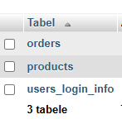

4.2 Tabelul users_login_info
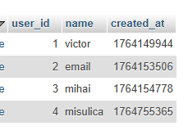

4.3 Tabelul orders
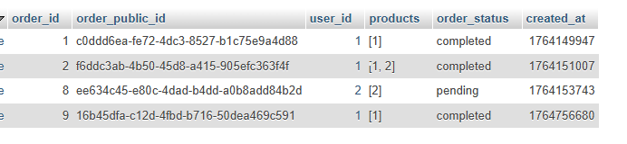

4.4 Tabelul products
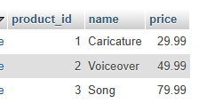

4.5 Schema ER a BD
* Atributele din schemă sunt doar o parte din cele finale, pentru păstrarea simplității
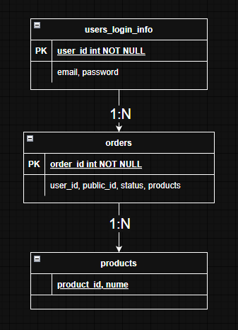

* Atributele au fost scrise în acest format pentru simplicitate

5. Capitolul V Structura Site-ului

Pentru realizarea proiectului am utilizat serverul local XAMPP

5.1 Scopul site-ului
Vizualizarea statisticilor pentru comenzi și utilizatori și posibilitatea clientului de a plasa și a își vizualiza comenzile.

5.2 Descrierea site-ului
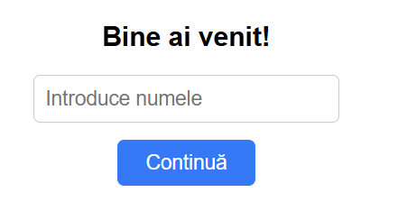
Pagina de logare simplificată pe baza numelui. Dacă există
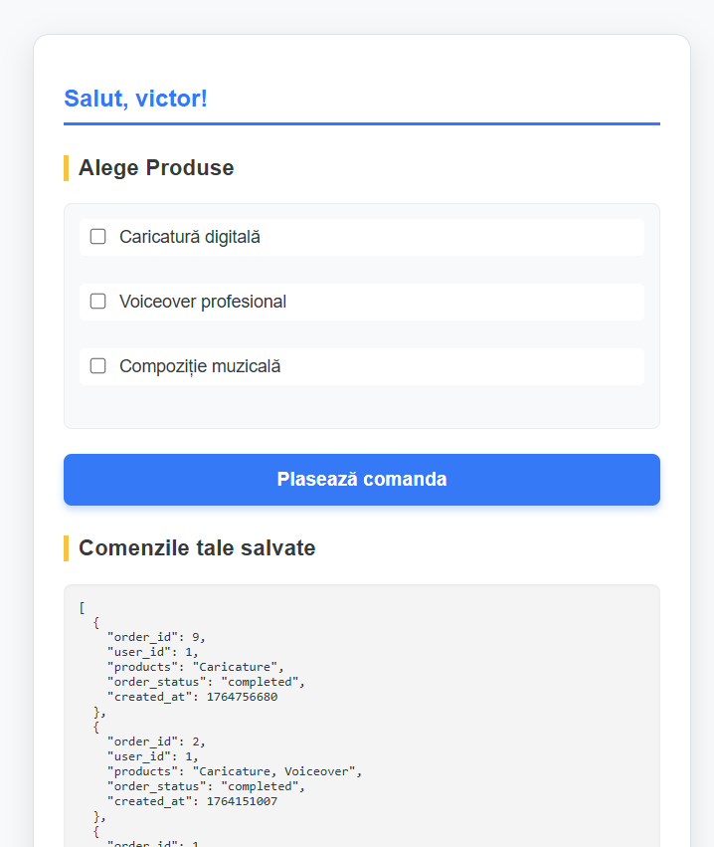
Pagina clientului. Poate selecta produsul și poate plasa comanda. Mai jos, își poate vedea propriile comenzi.
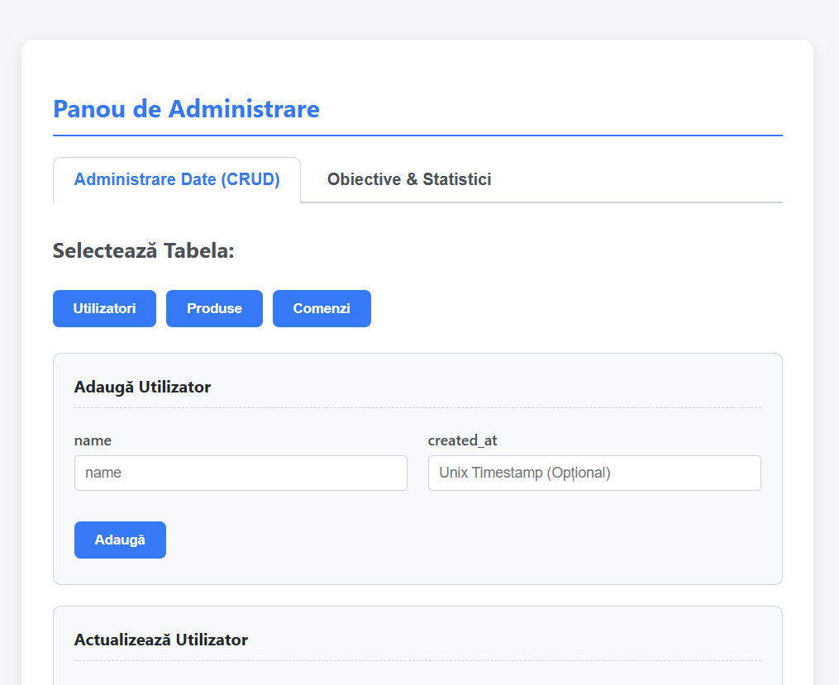
Pagina de administrator. Administratorul poate face operații CRUD cu fiecare tabel. De asemenea poate vedea obiectivele și statisticile necesare.
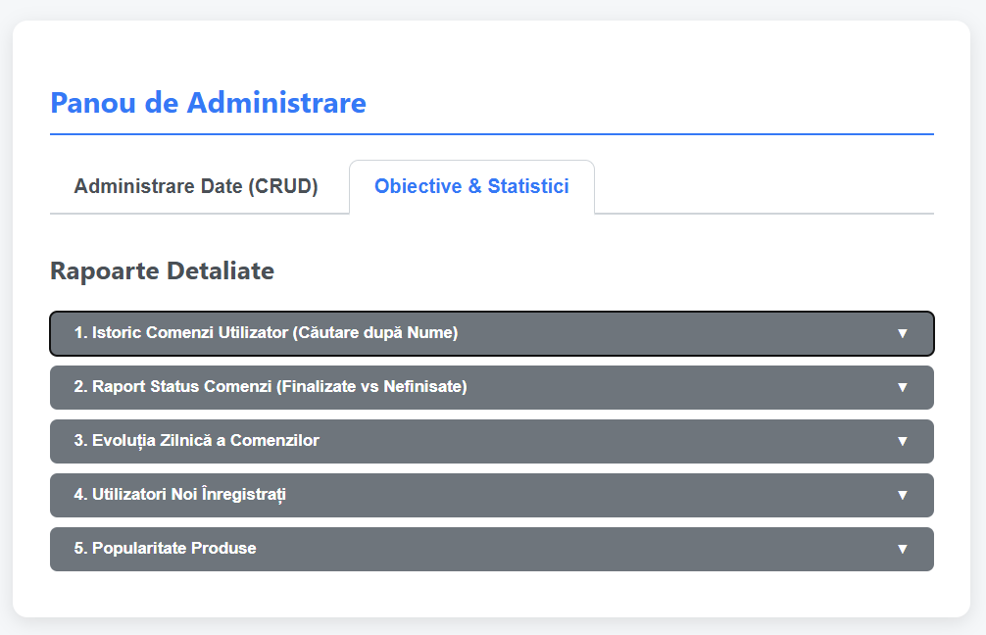
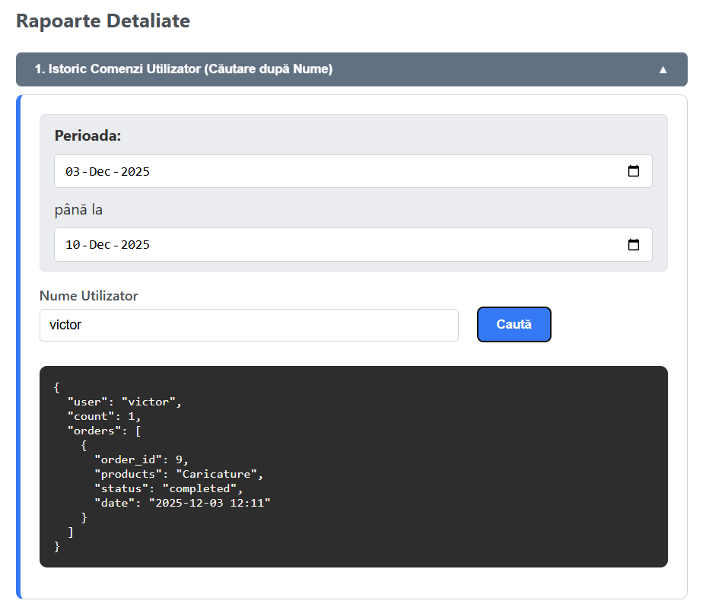
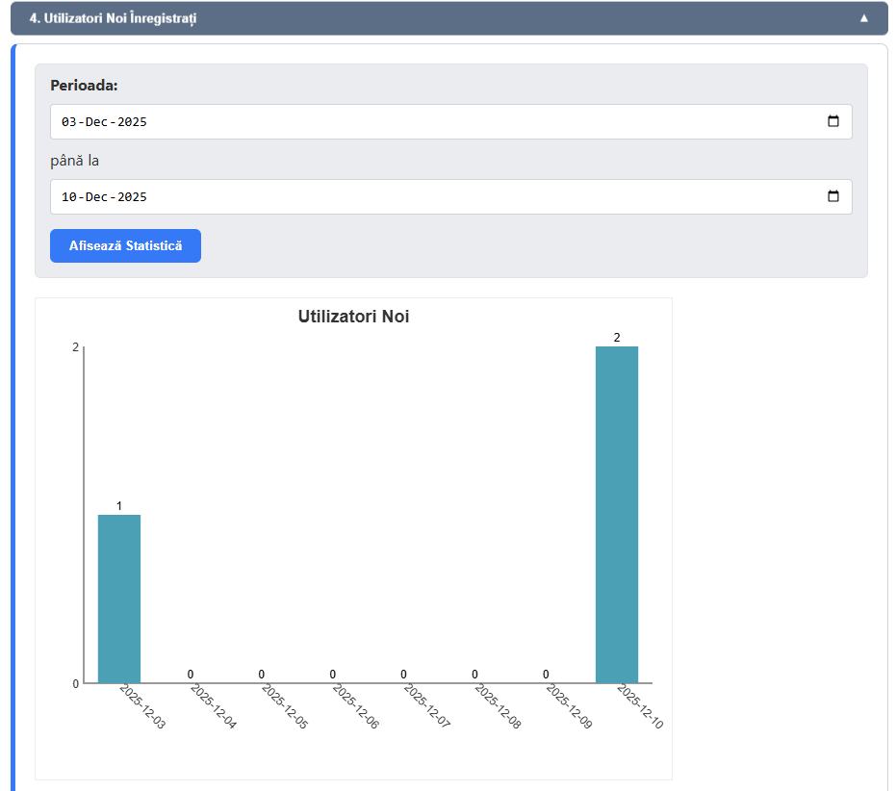
Bibliografie:
http://php.net/manual/en/tutorial.php
http://google.com/
https://chatgpt.com/

